Колледж университета «Дубна»

Методическая разработка

внеклассного мероприятия
Инсценировка «Истории любви»

Разработана
преподавателем экономических дисциплин
Погребной Е.Г.

Дубна, 2010

Праздник, посвященный 14 февраля «Истории любви»
Действующие лица:
Ведущие: Он и Она
Афина
Гера
Афродита
1 бог (Зевс)
2 бог (Аполлон)
1 рассказчик
2 рассказчик
Иван
Василиса Прекрасная
Баба-яга
Кикиморы
Змей Горыныч
Эвредика
Орфей
Она. Здравствуйте, дорогие друзья!
Он. Здравствуйте!
Она. Сегодня День всех влюбленных,
Он. Сегодня должны звучать только слова любви.
Она. Сегодня солнце должно ослепнуть от наших улыбок, а грохочущие моторы — оглохнуть от тихих признаний.
Он. Мы будем самыми красивыми и счастливыми.
Она. Чуткими и преданными, а главное…
Вместе (Он и Она). Лю-би-мы-ми!
Он. Давайте на сутки забудем обо всем и будем думать только о ней.
Она. Только о нем. Давайте целый день посвятим любимому человеку, все 86 400 секунд. Понимаю, что это не так много, но давайте сделаем их незабываемыми.
Он. Сегодня самый счастливый день для всех самых счастливых людей. А во все времена самые счастливые, самые влюбленные посылали…
Она. Звонки и телеграммы…
Он. Цветы, торты и поцелуи. Браки заключаются на небесах, но есть подозрение, что в нашей власти сегодня соединить любящие сердца здесь.
Она.
С рассвета в Валентинов день
Я проберусь к дверям
И у окна согласье дам
Быть Валентиной вам.
Театрализованное представление.
Звучит древнегреческая музыка. Юноши и девушки в хитонах появляются в зале и исполняют танец (это может быть Сиртаки). Поднимается занавес. На сцене — Олимп. На заднем плане сцены изображена яблоня с яблоками, а на вершине дерева самое большое яблоко с надписью «Достойным любви».
На фоне греческой музыки звучит текст ведущих.
Известен спор,
А что же есть любовь?
И почему ее обожествляют люди?
Сосуд, в котором пустота,
Или огонь, мерцающий в сосуде?
На сцену выходят 3 греческие богини Афина, Гера и Афродита.
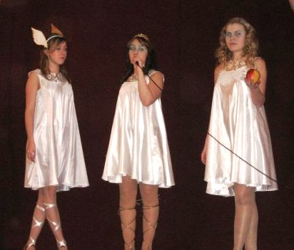
Афина, Гера и Афродита
Афродита.
Коллеги-богини,
Афина и Гера,
И в нашу, и в новую
Спорим мы эру.
Смутила Эрида
Влюбленных покой,
С тех пор, как подбросила
Приз нам такой (показывает на яблоко).
Гера.
О, яблоко! Хитрой богини раздора
Легенды и мифы придумали скоро,
Их род человеческий слушал с охотой?
Афина.
Я мифы стерпела,
А вот анекдоты…
Афродита.
На яблоке этом начертано ясно -
Оно предназначено паре прекрасной.
Гера и Афина.
А мы возражали!
Гера.
Как раньше — негоже!
Афина.
Тут гласность нужна,
Демократия тоже.
Решать по привычке
Все в высшем кругу.
Гера.
И я не могу.
Афина.
Сменяются скоро тысячелетия,
Так кто на вопрос нам
Заветный ответит?!
Афродита.
Вручила я б яблоко паре прекрасной, которая ради любви способна преодолеть любые преграды..
На сцене появляются боги в греческих туниках. Они исполняют танец и под стихающую музыку рассаживаются на сцене. Начинается беседа.
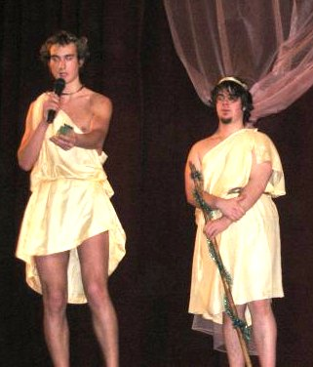
Аполлон и Зевс
1 бог (Зевс): Скажи мне, брат мой, веришь ты в любовь земную? В то, что сильней она любви богов?
2 бог (Аполлон): О брат мой, я говорю тебе: любовь людей прекрасна! Она способна разрушить и создать, преодолеть пространство, время, искушенье.
1 бог: Ты плохо спал должно быть…
2 бог: Не веришь ты словам моим, так посмотри на землю
Сказка
1 рассказчик.
В некотором царстве, в некотором государстве…
2 рассказчик.
Посреди большого болота…
1 рассказчик.
Жил-был Иван…
2 рассказчик. Дурак…
1 рассказчик.
Царевич. И был он такой пригожий…
2 рассказчик.
Сам с вершок, голова с горшок, нос крючком, волосы торчком…
1 рассказчик.
Что никого пригожей его во всем свете не было. Почитал он царя-батюшку и царицу-матушку, но больше всего любил он…
2 рассказчик.
Молодую картошку и большую ложку…
1 рассказчик.
А еще Василису Прекрасную. Похитил ее Змей трехглавый и заточил в темницу каменную…
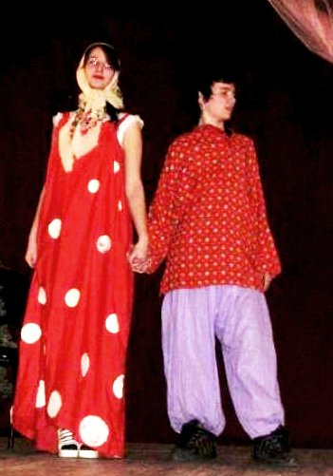 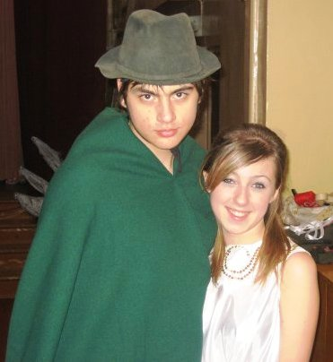
Василиса Прекрасная и Иванушка
Змей Горыныч
и Афина
2 рассказчик.
Оттого Иван и тронулся (крутит пальцем у виска)…
1 рассказчик.
В путь-дороженьку. Идет он по полям, по лесам, по частому ельничку, по молодому осинничку…
2 рассказчик.
По болотам и топям, по оврагами трущобам…
1 рассказчик.
С неба солнышко светит.
2 рассказчик.
Под ногами трясина чавкает…
1 рассказчик.
Ветерок его ласкает,
2 рассказчик.
Кикиморы его щекочут,
1 рассказчик.
Красота-а-а.
2 рассказчик.
Жуть (передергивается).
1 рассказчик.
Долго ли, коротко ли шел Иван и дошел…
2 рассказчик.
До ручки (руки опускает).
1 рассказчик.
Избушки на курьих ножках. Лапти вытер платочком шелковым.
2 рассказчик.
Сморкнулся в него, по-молодецки дверь дубовую…
1 рассказчик.
В резьбе и в украшениях всю…
2 рассказчик.
Плечом вышиб и в избу ввалился.
1 рассказчик.
И видит девицу-раскрасавицу. Сама молодая, золотая…
2 рассказчик.
Нога костяная, зуб один торчит. В общем страх такой (зажмуривает глаза)…
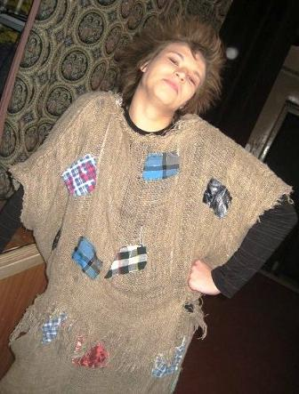
Баба-Яга
1 рассказчик.
Что ни в сказке сказать, ни пером описать.
2 рассказчик.
Заиграла тут в Иванушке кровушка молодецкая. Схватил он топор, да как…
1 рассказчик.
Дров нарубил, печь истопил.
2 рассказчик.
А потом схватил он нож, дака-а-к…
1 рассказчик.
Колбасы нарезал, девицу накормил и спать уложил.
2 рассказчик.
Послушай, (обращается к первому), какая девица? Это же Баба-Яга была.
1 рассказчик.
А мне в каждой Бабе-Яге красна девица чудится.
2 рассказчик.
Ну не знаю, что тебе там чудится, а сказку рассказывать не мешай!
1 рассказчик.
Вот и ты не мешай.
Дальше они рассказывают одновременно, но так, чтоб и тот, и другой текст был понятен. К концу этой части текста они должны прийти одновременно.
1 рассказчик.
В общем так: уснула красавица.
2 рассказчик.
В общем так: уснула старуха, отрубил он…
1 рассказчик.
Он ее поцеловал, аккуратно пого-…
2 рассказчик.
Ей голову, со стуком из избы вышел, избушку подпалил и дальше пошел.
1 рассказчик.
По головке погладил, тихонько из избы вышел, дверь закрыл и дальше пошел.
1 рассказчик.
Долго ли, коротко ли шел Иван и видит — Змей Горыныч лежит.
2 рассказчик.
Сам с гору, голова с пригорочек…
1 рассказчик.
А глаза мечтательно голубые-голубые, доверчивые. И говорит Змей Ивану: «Давай, Иван, дружить». «Давай, — говорит Иван. — Будет у меня сразу три друга…»
2 рассказчик.
И отрубил ему одну голову.
1 рассказчик.
«Ну ничего, — говорит Иван. — Будет у меня два друга».
2 рассказчик.
И отрубил ему вторую голову.
1 рассказчик.
Ну ничего, один старый друг лучше новых двух.
2 рассказчик.
И последнюю отрубил.
1 рассказчик.
И тут выбежала к нему Василиса Прекрасная.
2 рассказчик.
А он и ей голову…
1 рассказчик.
Погладил, И женился на ней. И стали они жить-поживать, и добра наживать.
2 рассказчик.
А царевна-то оказалась лягушкой (ехидно).
1 рассказчик.
Ну и что. Ведь когда любишь — это неважно!!!
ТАНЦЕВАЛЬНАЯ КОМПОЗИЦИЯ "Орфей и Эвридика".
ЗА СЦЕНОЙ ЗВУЧИТ ЖЕНСКИЙ ГОЛОС.
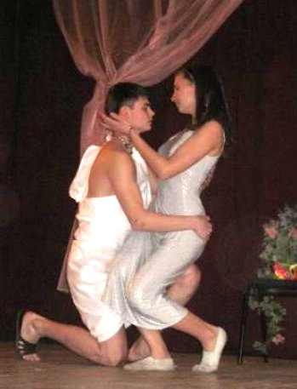
Орфей и Эвридика
Вы столь забывчивы, сколь незабвенны, -
Ах, Вы похожи на улыбку вашу!
Сказать еще? - Злотого утра краше!
Сказать еще? - Один во всей Вселенной!
Самой любви младой военнопленный,
Рукой Чилини ваянная чаша.
Друг, разрешите мне на лад старинный
Сказать любовь нежнейшую на свете.
Я Вас люблю. Моя любовь невинна.
Я говорю, как маленькие дети.
Друг! Все пройдет. - Виски в ладонях сжаты?
Жизнь разожмет! - Младой военнопленный -
Любовь отпустит Вас, но - вдохновенный -
Всем пророкочет голос мой крылатый -
О том, что жили на Земле когда-то
Вы, - столь забывчивый, сколь незабвенный.
2 женский голос:
Что мне стихии, что могучий бог, -
Они не властны надо мной,
Есть только ты любимый!
И с губ моих последний самый вздох
Сольется лишь в твое святое имя!
Голос 1 бога:
Ну так умри ж! (вспышка, звук молнии) Бездыханная Эвридика опускается на руки молодого человека (Орфея). Свечи по очереди гаснут, кроме той, что самая ближняя к влюбленным. Орфей склоняется над девушкой, читает стихи.
Я твое повторяю имя
В темноте, во тьме молчаливой,
И звучит оно так отдаленно,
Как еще никогда не звучало.
Это имя ярче, чем солнце,
И печальней, чем дождь усталый.
Я твое повторяю имя
В темноте во тьме молчаливой,
Когда собираются звезды
К лунному водопою,
И дремлют, свесившись, листья,
Смутные, над тропою.
(Молодой человек обнимает девушку)
И кажусь я себе в эту пору
Пустотою из звуков и боли,
Обезумевшими часами,
Что о прошлом поют поневоле.
Гаснет последняя свеча. В темноте зала звучит песня "Любовь, не покидай меня".
На Олимп всходит Орфей. Боги его с интересом рассматривают.
Орфей: Боги! Неужто любовь - столь тяжкий грех? Неужели влюбленные достойны кары? Пусть так!
1 бог: Так ты пойдешь за ней? Ну что ж, иди, но знай: ценою возвращенья ее стать может жизнь твоя.
2 бог: Иди, но помни: ты должен доказать, что есть на свете любовь земная.
Орфей: согласен я.
ЗАГОРАЕТСЯ "БЛУЖДАЮЩАЯ" СВЕЧА: ЭТО ОРФЕЙ ИДЕТ НА ВСТРЕЧУ СВОЕЙ СУДЬБЕ. ОН ВГЛЯДЫВАЕТСЯ В ЛИЦА СИДЯЩИХ В ЗАЛЕ И ДВИЖЕТСЯ ОТ ПОЛЕДНИХ РЯДОВ К ПЕРВЫМ. («Где ты, я иду за тобою…»)
ЗВУЧИТ МУЗЫКА ИЗ ОПЕРЫ "Юнона и Авось". Хор "Аллилуйя любви!"
Голос Эвридики со сцены:
Орфей!
Голос Орфея:
Эвридика!
Орфей поднимается на сцену и от своей свечи зажигает другую, которую держит в руке Эвридика.
На заднем плане боги выстраиваются в виде полумесяца. У каждого в руке - зажженная свеча!
Орфей и Эвридика держат друг друга за руки. К ним подходят Иван и Василиса.
1 бог: Ты прав, мой брат - любовь благославенна. Она способна сокрушить заслоны, достойны любящие счастья!
2 бог: Перед тобой - два любящие сердца: они тому надежная порука.
А теперь настал момент, когда мы вновь переносимся на гору Олимп.
Выходят на сцену греческие богини.
Афродита.
Хочу любовь провозгласить страною,
Чтоб все там жили в мире и тепле,
Чтоб начинался гимн ее строкою:
«Любовь всего превыше на земле».
Афина (держит в руках большое яблоко, на нем надпись «Достойным любви»).
Мы вручаем это яблоко достойным из достойнейших представителей. (Победителям всех конкурсов).
Афродита.
Пусть будет вам любовь — весенним небом,
живой водой, насущим хлебом,
призывной песней, весенним ветром,
всем самым лучшим, самым светлым.

Все актеры: С ПРАЗДНИКОМ!!!

